用户账号 |  | 单位名称
姓 名
身份证号码
原统一社会信用代码
原先绑定的手机号码
目前使用的手机号码
取消手机绑定的原因 | □ 手机号码丢失  □ 变更手机号  □ 手机停机  □ 其他（说明）：
免 责 声 明
以上会员账号信息变更申请是建立在本人/本单位自愿的基础上向厦门点媒网络科技有限公司提出的，由此引起的一切争议及法律责任均由本人/本单位承担，与厦门点媒网络科技有限公司无关。如因此变更行为引起的包括但不限于任何第三方提出异议并导致厦门点媒网络科技有限公司为此而涉诉或产生任何经济损失，则由本人/本单位负责出面解决并赔偿厦门点媒网络科技有限公司所遭受之一切直接及间接经济损失。
申请人（签字）：
公司（盖章）：
申请日期：
注：该表格需要打印并完整填写。如果您的账号是以个人名义注册，您需要提供联系人本人手持证件照片和该表格扫描件，然后通过账号注册邮箱发送到easongong@kqw.com；如果您的账号是以公司名义注册，您需要提供单位营业执照及联系人本人手持证件照片和该表格扫描件，然后通过ID注册邮箱发送到easongong@kqw.com，我们将在3个工作日内完成审核并协助您办理。

手持身份证示例图：
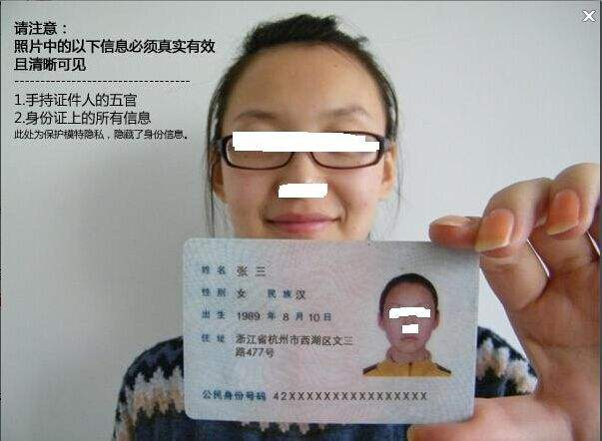

图片要求：
1.联系人本人手持证件拍照
2.手持证件人的五官清晰可见
3.身份证上的信息清晰可见
4.照片内容真实有效，不可做任何修改

